**ĐÁP ÁN ĐỀ TỰ LUẬN KTGK I – K10-2023-2024**

**II- TỰ LUẬN**

**Câu 1.**  Phát biểu mệnh đề sau theo hai cách sử dụng điều kiện cần hoặc điều kiện đủ: « Nếu số tự nhiên  có chữ số tận cùng là  thì  chia hết cho  »

**Câu** **2.** Xác định miền nghiệm của bất phương trình  trên mặt phẳng tọa độ.

**Câu 3.**

a). Cho góc  thỏa mãn 

Rút gọn biểu thức 

b). Hai tàu du lịch xuất phát từ hai thành phố cảng  và  cách nhau  đến đảo  như hình minh họa.

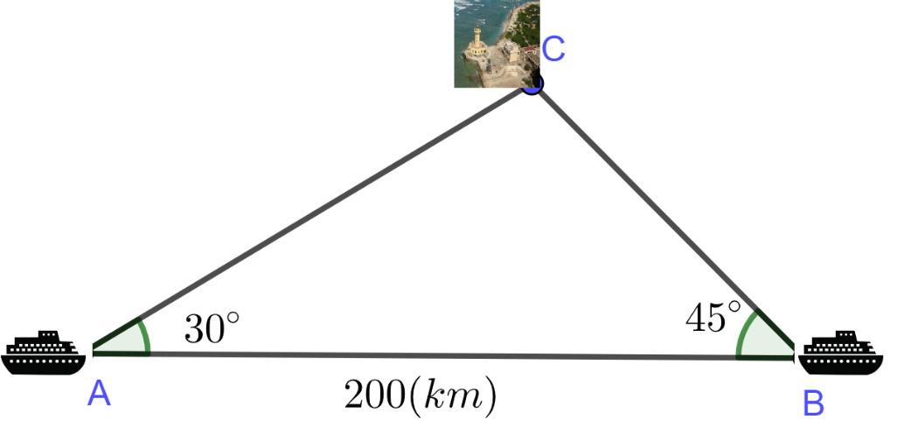

Biết  Tàu 1 ở thành phố  khởi hành lúc 8h và chuyển động đều với vận tốc . Tàu 2 ở thành phố  muốn đến đảo  cùng lúc với tàu 1 thì phải khởi hành lúc mấy giờ biết tàu 2 chuyển động đều với cùng vận tốc 

**Câu 4.** Cho 2 tập hợp  và  với Tìm tất cả các giá trị thực của  để  .

**ĐÁP ÁN CHI TIẾT**

|  |  |  |  |  |
| --- | --- | --- | --- | --- |
| **Câu** | **Ý** | **Nội dung** | **Điểm** | **Chú ý** |
| **1**  (0,5 đ) | Phát biểu mệnh đề theo hai cách sử dụng điều kiện cần hoặc điều kiện đủ: ‘‘Nếu số tự nhiên  có chữ số tận cùng bằng  thì  chia hết cho ’’ | | | |
|  | **Giải**  Số tự nhiên  có chữ số tận cùng bằng 5 là điều kiện đủ để  chia hết cho | **0.25** |  |
|  | Số tự nhiên chia hết cho 5 là điều kiện cần để  có chữ số tận cùng bằng 5. | **0.25** |  |
| **2**  (0,5 đ) | **Câu 2 :** Xác định miền nghiệm của bất phương trình sau trên mặt phẳng tọa độ | | | |
|  | **Giải**  Trong mặt phẳng toạ độ  vẽ đường thẳng . Xét điểm  ta thấy  là nghiệm của bất phương trình đã cho, do đó miền nghiệm cần tìm là nửa mặt phẳng bờ  và chứa điểm  (miền không được tô đậm trên hình vẽ). | **0.25** |  |
|  |  | **0.25** |  |
| **3**  (1,5 đ) | a). Cho góc  thỏa mãn  Rút gọn biểu thức  b). Hai tàu du lịch xuất phát từ hai thành phố cảng  và  cách nhau  đến đảo  như hình minh họa.    Biết  Tàu 1 ở thành phố  khởi hành lúc 8h và chuyển động đều với vận tốc . Tàu 2 ở thành phố  muốn đến đảo  cùng lúc với tàu 1 thì phải khởi hành lúc mấy giờ biết tàu 2 chuyển động đều cùng vận tốc | | | |
| **a(0,5đ )** | **Giải**  Ta có | **0.25** |  |
|  |  | **0.25** |  |
| **b(1đ)** | **Giải**  Tính được góc | **0.25** |  |
|  | Áp dụng định lý sin vào tam giác *ABC*, ta có | **0.25** |  |
|  | Thời gian tàu 1 đi từ A đến C là: 1,83 (h)= 1h 50 phút  Thời điểm tàu 1 đến C là: 9h 50 phút | **0.25** |  |
|  | Thời gian tàu 2 đi từ B đến C là 1,29 (h).=1h17 phút  Thời điểm xuất phát của tàu 2 là: 8 h 33 phút | **0.25** |  |
| **4**  (0,5đ) | **Câu 4:** Cho 2 tập hợp  và  với Tìm tất cả các giá trị thực của  để  . | | | |
|  | **Giải**  Ta có  **TH1.** | **0.25** |  |
|  | **TH1.**    Hợp nghiệm ta được | **0.25** |  |